Jueves
22
de Octubre

6° de Primaria

Lengua Materna
(clase bilingüe)

Lo que sabemos, valoramos y aprovechamos

Aprendizaje esperado: Es capaz de explicar la función y el valor de la práctica, su estructura, participantes y simbolismo de objetos, acciones, gestos. Advierte sobre los saberes de su cosmovisión.

Énfasis: Participar en la vida social y cultural de su comunidad.

¿Qué vamos a aprender?

Aprenderás a explicar la función y el valor de la práctica, su estructura, participantes y simbolismo de objetos, acciones, gestos. Advertirás sobre los saberes de tu cosmovisión.

¿Qué hacemos?

A continuación te presentamos información y algunos ejecicios que te ayudarán a participar en la vida social y cultural de su comunidad.

Nuestros abuelitos nos platican que cada uno de nosotros venimos de nuestra madre tierra, es ella quien nos da vida y por eso es necesario guardarle mucho respeto, nuestra madre tierra es quien nos da estancia en esta vida, por lo tanto para cada bebé que nace en la cultura de los nahuas, se hace un ritual que se llama “Chicontilistli” que refiere a un baño que se la da al bebé siete días después de su nacimiento, es un baño que se realiza con agua muy especial preparada con plantas medicinales y lo hace la partera tradicional de la comunidad, además se hace una ofrenda con comida y bebida típica como agradecimiento a nuestra madre tierra.
Tradiciones y costumbres de la cultura náhuatl de la región Huasteca de Hidalgo.

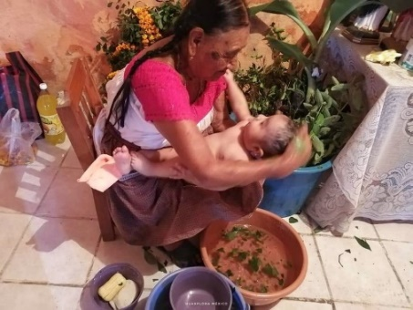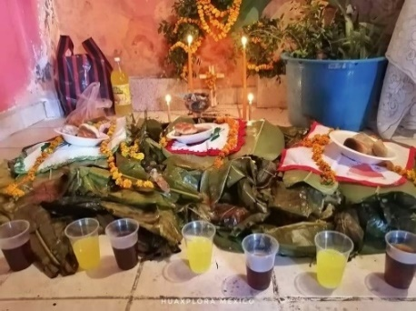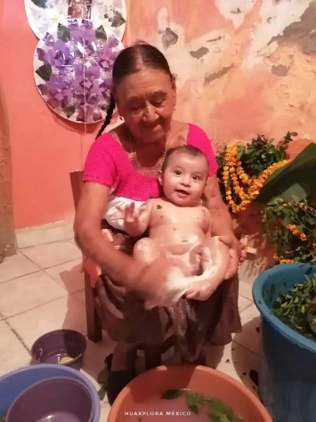

Iniciamos la clase, con un relato de una de nuestras tradiciones que es parte de nuestra cosmovisión y es muy bella, porque es una purificación de los niños que “paga” una deuda con la madre tierra.

Para empezar, queremos decirte que todos los pueblos indígenas de México, tenemos algo que nos hace distintos a los demás mexicanos, nuestras lenguas y culturas son únicas y son parte del mosaico de la diversidad en México.

Nuestra forma de vida, nuestra lengua y nuestros conocimientos de los ciclos y ritmos de la naturaleza que nos cobija son claros y sencillos y son parte de nosotros.

Vivimos en una estrecha relación con nuestra madre tierra y con lo que ella nos provee.

Por eso el día de hoy aprenderemos acerca de algunas de las plantas que usamos para atender nuestras enfermedades, a partir de un conocimiento práctico y útil.

Seguramente has escuchado, conoces o te has curado con alguna planta medicinal, entonces te pregunto ¿Qué plantas medicinales conoces? ¿Tlajke xiuipajtli tikixmati?

¿Quiénes saben cómo utilizar las plantas medicinales y para qué? ¿Ajkiya inijuantij kimatij kenijkatsaj kitekiuiyaj uan kenke?

¿Qué tipo de enfermedad se cura con las plantas medicinales? ¿Tlajke kokolistli kichikaualtiya nopa xiuipajtli? ¿Sabes cómo las nombran? ¿Tijmati kenijki kintokaxtiyaj?

Anota las preguntas en tu cuaderno y más adelante buscaremos darles respuestas.

El uso de plantas medicinales, sirven para curar algunos malestares, pero es importante aprender a usarlas correctamente.

Actividad 1

Ahora te proponemos lo siguiente:
- Investiga sobre las plantas medicinales que existen en tu comunidad o región (pregunta a tus familiares o a la gente sabia de tu comunidad).
Para la cultura nahua, las plantas que mas se utilizan son la sábila, maduro zapote, la albahaca, el romero, el árnica, la flor de chote y las hojas del árbol de guayaba, son consideradas plantas y flores centrales para curación cotidiana para la medicina de los nahuas.

Por ejemplo, el árnica se usa para tratar los golpes o inflamaciones, la albahaca para el susto y las hojas del árbol de guayaba es para tratar malestares estomacales.

- Con la información que obtengas, clasifícalas, ¿Dónde crecen? ¿Cuándo pueden recolectarse? ¿Cómo deben utilizarse y qué enfermedades pueden atenderse con ellas?

- Puedes usar algo como esto:

Tipo y nombre de la planta. | En dónde crecen y cuándo debe recolectarse. | Enfermedad (es) que pueden atenderse.
La sábila. | En los solares y huertos de cada familia. | Dolor de espalda, inflamación del vientre y la caída del pelo.

Recuerda que para padecimientos leves habrá plantas que crezcan en los patios o solares de las casas, otras que se usan para padecimientos menos comunes, crecerán en los montes o cerca de los ríos, en llanos o bosques y sólo prosperan en temporadas y estaciones del año específicas y las conocen y aplican las personas sabias de tu comunidad lo que conocemos como médicos tradicionales (curanderos, rezadores, sobadores, hueseros).

Por ejemplo cuando alguien se queja porque su rodilla le duele mucho, se le recomienda que busque en el huacal un poco de sábila.
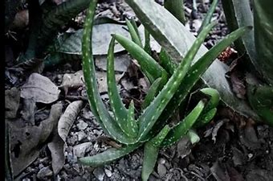
La medicina tradicional es una realidad presente en todos los pueblos del mundo por lo que se dice que es un patrimonio cultural de cada país y grupo étnico, son prácticas de salud transmitidas de una generación a otra desde hace muchos años. La importancia de esta medicina ha llevado a la Organización Mundial de la Salud (OMS) a promover procedimientos tradicionales que son seguros y efectivos en la atención médica primaria desde 1976. Esta Organización Mundial ha llamado a establecer programas de conservación de plantas medicinales desde 1988 con el lema “Salve plantas que salvan vidas”.

Para concluir con nuestro programa te mencionaremos algunos conceptos clave.
Medicina Tradicional Indígena - Se considera medicina tradicional indígena mexicana, al conjunto de sistemas de atención a la salud que tiene sus raíces en profundos conocimientos sobre la salud y la enfermedad que los diferentes pueblos indígenas y rurales de nuestro país han acumulado a través de su historia, fundamentados en una interpretación del mundo, de la salud y enfermedades de origen prehispánico, que ha incorporado elementos provenientes de otras medicinas, como la medicina antigua española, la medicina africana y en menor medida por la interacción de la propia medicina occidental.

Médicos Tradicionales - Se les llama curanderos, médicos tradicionales o terapeutas tradicionales, a las personas que ofrecen algún servicio para prevenir las enfermedades, curar o mantener la salud individual, colectiva y comunitaria, enmarcada su práctica y conocimiento en la cosmovisión del sistema indígena tradicional. En muchas comunidades indígenas, reciben en lengua un nombre con un significado especifico que va más allá de "curandero" y que les confiere un vínculo comunitario y un profundo respeto por la población.

Enfermedad - Para los pueblos indígenas la enfermedad es una ruptura del equilibrio entre las personas y el mundo que les rodea, las causas de la enfermedad refieren al rompimiento del equilibrio frío-o-calor debido a comportamientos individuales y sociales, ambientales y espirituales, así como a los desórdenes alimenticios, movimientos bruscos o alteraciones de la fuerza vital.

Observa el siguiente video en el que los curanderos chinantecos aprenden a curar en sus sueños, alivian los malestares de los enfermos con las plantas del bosque: Hoja de ángel, árnica, raíces de viuda negra, cacha de venado y resina de pino, los curan del insomnio, los golpes, el dolor de muelas, las torceduras y las fracturas, tienen la farmacia a sus pies.

Ventana a mi Comunidad / Chinantecos/ La farmacia a tus pies.
https://ventanaamicomunidad.org/V/myZp7W4v

Recuerda que la Medicina Tradicional Indígena constituye un elemento básico de afirmación cultural de nuestros pueblos, por lo que, como parte importante de sus saberes y conocimientos y como elemento vital de sus culturas, debe ser reconocida, apoyada y desarrollada en coordinación con las instituciones de salud pública.

Por hoy hemos terminado, esperamos que hayas disfrutado y aprendido sobre “Lo que sabemos, valoramos y aprovechamos”.

¡Que tengas un buen día y sobre todo que tu corazón esté contento!

El Reto de Hoy:

- Crear un recetario de plantas medicinales en lengua Náhuatl como:
Kakauaxochitl - Maduro zapote.
Sakalemoj - Zacate limón.
Tiochii - Sábila.
Akojkopi - Cola de caballo.
Axox - Ajo.
Alauenoj – Hierbabuena.

Puedes usar el cuadro que vimos al principio del programa y en español (o en la lengua indígena que hables) pregunta a tu papás o amigos y si puedes platicar con un médico tradicional de tu comunidad, seguro que aprenderás mucho.

- Si no conoces un médico tradicional, platica con tu abuelita o abuelito sobre este tipo de conocimientos.
- Si estás en contacto con tu maestra o maestro coméntale esta idea, seguramente te ayudará a realizarla.
Si en tu casa hay libros relacionados con el tema, consúltalos, así podrás saber más, si no cuentas con estos materiales no te preocupes. En cualquier caso, platica con tu familia sobre lo que aprendiste, seguro les parecerá interesante.

¡Buen trabajo!

Gracias por tu esfuerzo.

